V Nové Vsi 27. 2. 2023

Věc: AVIA A31 T-N EURO 2

Ředitelství silnic a dálnic ČR SSÚD 11 Nová Ves nabízí:
Nákladní automobil AVIA A31 T-N EURO 2 valník s plachtou.

Značka a typ : AVIA A31 T-N EURO 2 Valník s plachtou
Rok výroby : 1997
Inventární číslo : 74495
Výrobní číslo : TNA31TNHYVA002135
V provozu od : 07/1997
Motor : Palivo : NM
Zdvihový objem válců : 3 596
Výkon motoru : 76/2400
Stav počítadla kilometrů : 72296,2 km
Počet míst: 2+1
Stav: NA odpovídá stáří a způsobu používání, vozidlo bylo používáno v letním i zimním období.

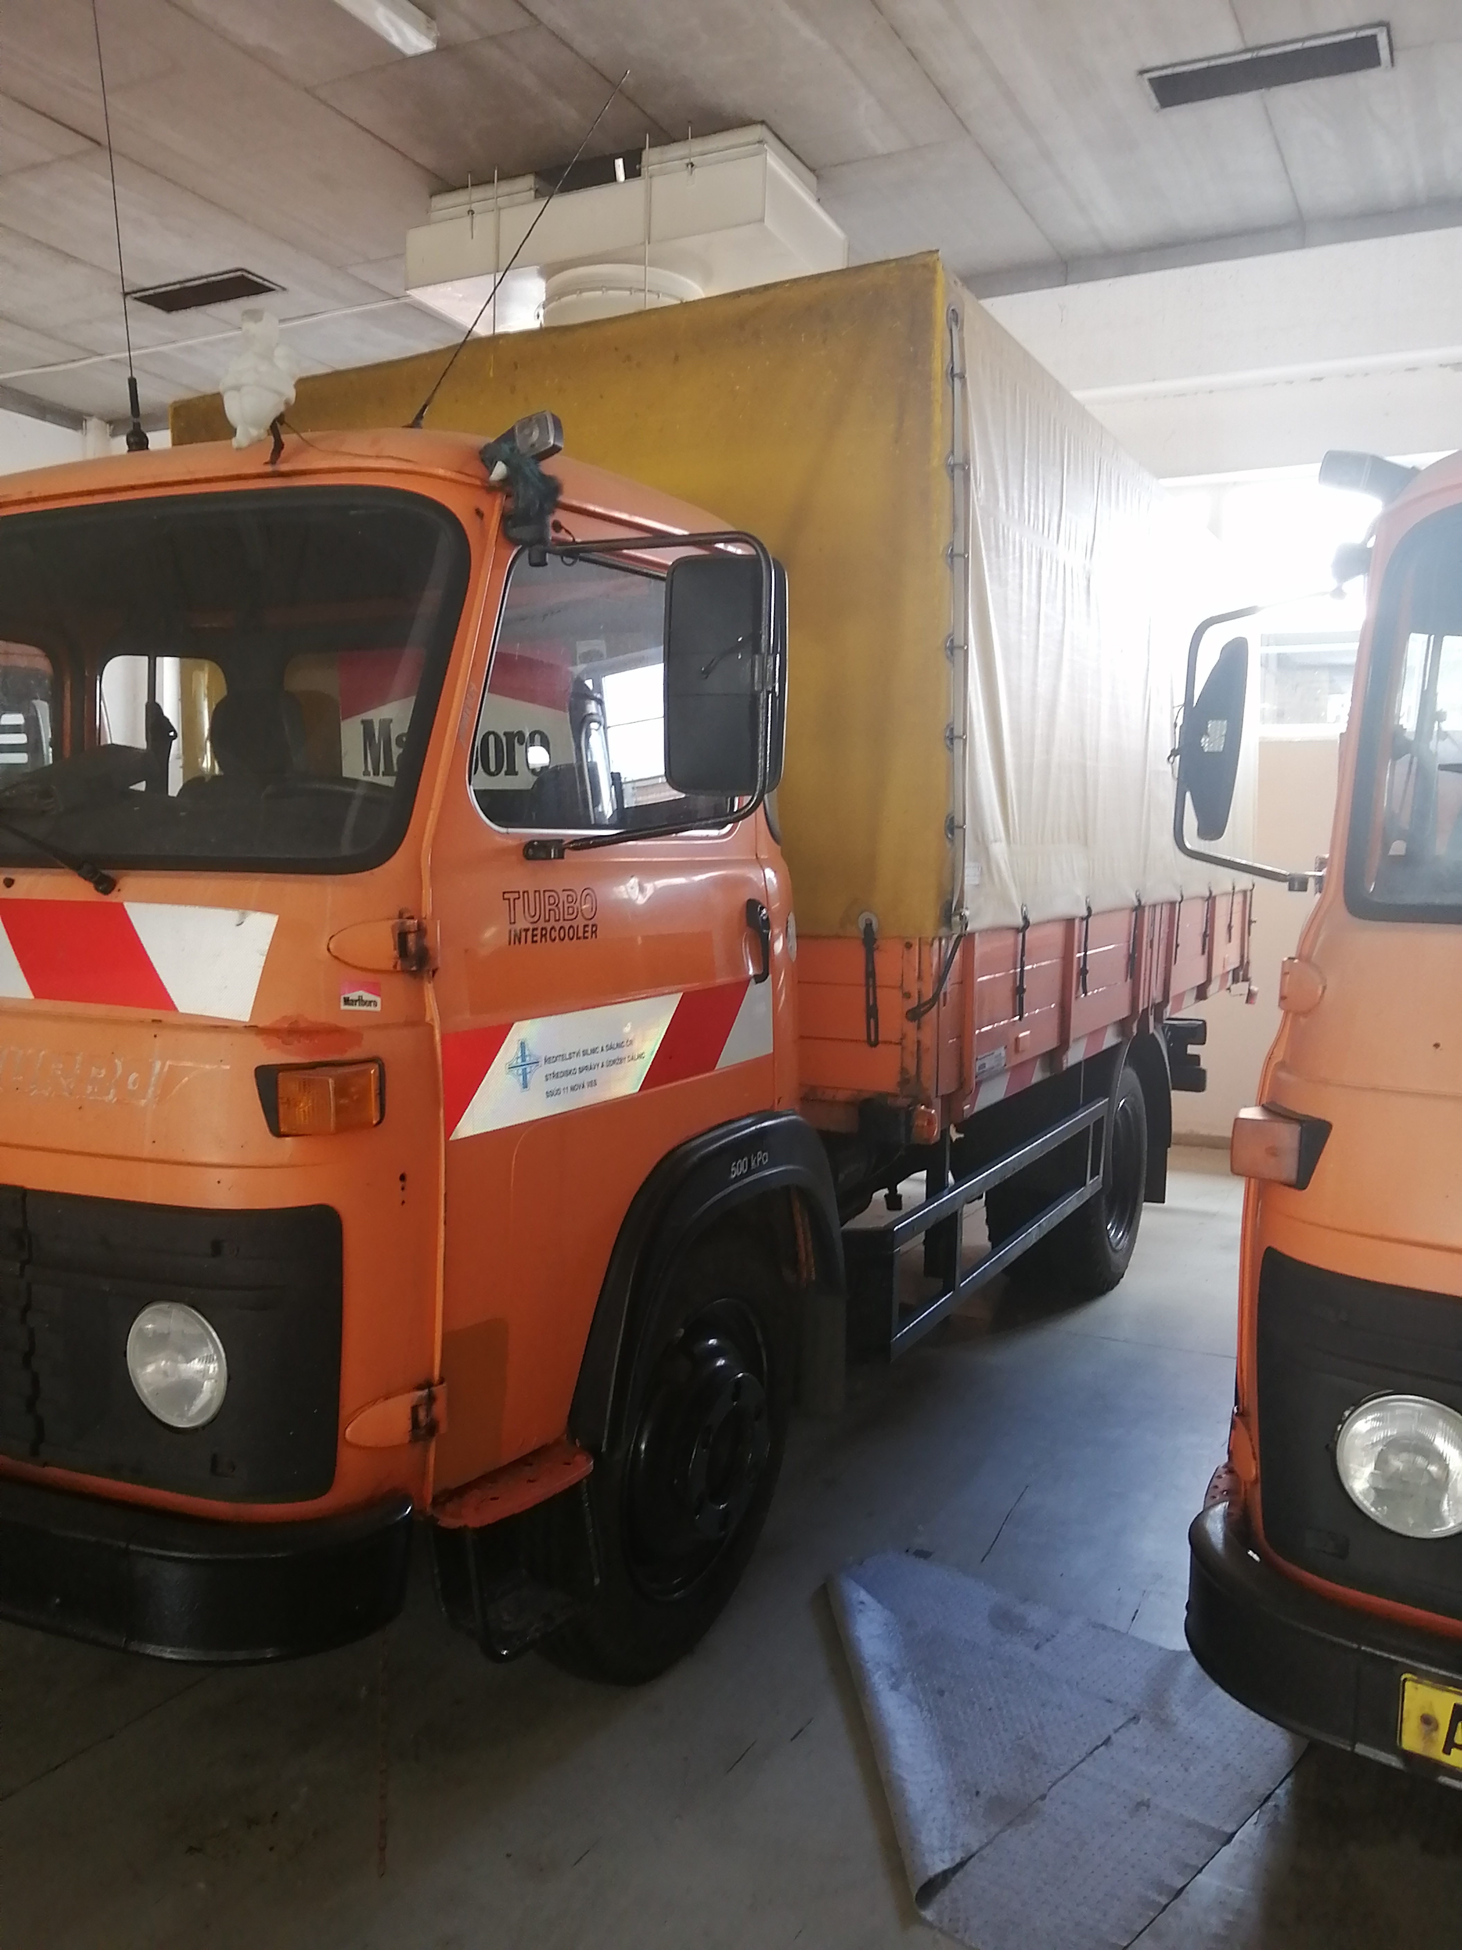

K dotazům nebo požadavkům využijte do 17.3.2023 kontaktu:

Lenka Skokanová
účetní
Ředitelství silnic a dálnic ČR
SSÚD 11 Nová Ves 184
277 52 Nová Ves u Mělníka
tel : 567 218 835,mobil: 605 507 880
www.rsd.cz, lenka.skokanova@rsd.cz

